Veri Yapıları Ödev 4 (Hash)

typedef struct {

int musteri_no;

char ad[20], soyad[20];

} Musteri;
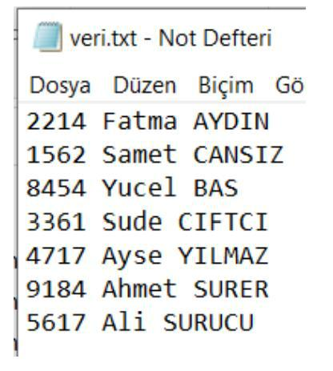

Yukarıdaki yapıda olan ve bilgileri “veri.txt” dosyasında tutulan kayıtlar müşteri numarasına göre indekslenecektir. Müşteri bilgileri için “Musteri*” veri türünde 10 boyutunda bir veri_liste dizisi oluşturulacaktır.

Musteri *veri_liste[10];

Veri eklendikçe oluşturulan “Musteri” türündeki yapının adresi veri_liste dizisindeki, aşağıdaki hash fonksiyonu ile hesaplanan indekse atanacaktır.

Hash tablosu için boyutu 10 olan int türünde ayrı bir dizi olan hash_tablo dizisi oluşturulacaktır. Hash_tablo dizisinde müşteri numarası tutulacaktır. Hash_tablo’da başlangıçta bütün değerler (müşteri_no ) “–1” olacaktır.

int hash_tablo[10];

Tabloda tutulacak değerler

hash_tablo[x] ---- > musteri_no

Sonraki boş yerin bulunması

(h1(müşteri_no) + i * h2(müşteri_no)) % tablo_boyutu

Buradaki i iterasyon değeridir.
Buna göre:

1-Ekleme İşlemi: Eklem işlemi “veri.txt” dosyasındaki kayıtlar üzerinden ve ekrandan kullanıcı tarafından yapılabilecektir. Program ilk açıldığında “veri.txt” dosyasındaki kayıtlar için aşağıda açıklandığı gibi hash_tablo oluşturulacak ve veriler hash tablosundaki indeksine göre veri_liste dizisine eklenecektir. Kullanacağınız birinci hash fonksiyonu h1(n)= 3n +2’ dir. Burada n olarak müşteri numarası girilecek ve denklem sonucu elde edilen sonuç Hash tablosunun uzunluğu olan 10’a bölümünden kalan değer (yani h1(Müşteri numarası) % 10) olarak belirlenecektir ve hash_tablo’daki ve bağlı listedeki o indekse müşteri numarası ve musteri kaydedilecektir.

Hash tablosuna her müşteri numarası eklendiğinde, müşteri bilgileri de veri_liste’nin aynı indeksine eklenecektir.

Eğer bir çakışma olursa hash_tablo’da kayıtın girileceği yer h2(n)=7n+ 2 hash fonksiyonu ile belirlenecektir.
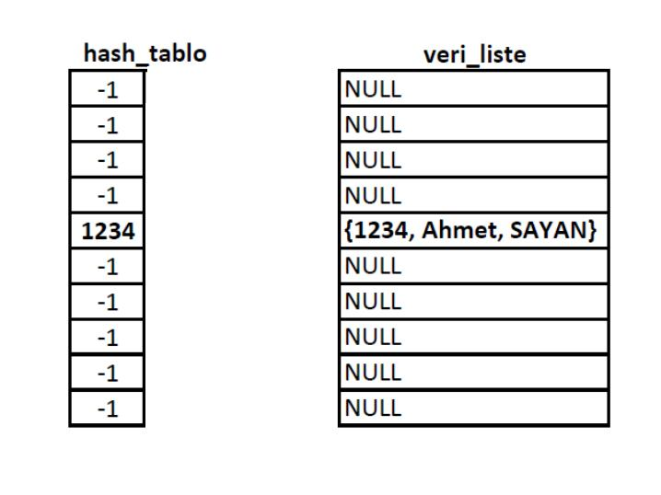

Örneğin müşteri numarası 2214 ise hash indeksi h1(2214)=(2214*3+2)=>6644%10 => 4 olacaktır. i=0 olduğundan ötürü i*h2(2214) =>0 olacağı için göz ardı edilmiştir. 4+0 =>4. Indekse eklenecektir.

Müşteri numarası 1231 ise hash indeksi h1(1231)=( 1231*3+2) =>3695%10 => 5 olacaktır. i=0 olduğundan ötürü i*h2(1231) =>0 olacağı için göz ardı edilmiştir. 5+0 =>5. Indekse eklenecektir.

Müşteri numarası 1128 ise hash indeksi h1(1128)=(1128*3+2)=>3386%10=>6 olacaktır. i=0 olduğundan ötürü i*h2(1128) =>0 olacağı için göz ardı edilmiştir. 6+0 =>6. Indekse eklenecektir.

Müşteri numarası 1001 ise hash indeksi h1(1001)=(1001*3+2)=>3005%10=>5 olacaktır. i=0 olduğundan ötürü i*h2(1001) =>0 olacağı için göz ardı edilmiştir. 5+0 =>4 igili indeks daha önceden dolu olduğu için i bir atırılarak işleme devam edilecektir.

h1(1001)=5
h2(1001)=7*1001+2=>7009%10 =>9 olacaktır. Bundan sonra bu değerleri kullanarak hesap yapabiliriz.

İ=1 için

5+1*9=>14 %10 => 4 daha önceden dolu (müşteri nosu 2214’den ötürü çakışma devam ediyor i bir daha artırılacak

i=2 için

5+2*9 =>23 %10 => 3 daha önceden boş olduğu için 3. Indekse eklenecektir.

(Hash Tablosu dolduğunda “tablo dolu” mesajı verilerek daha fazla ekleme yapılamayacaktır)

2-Arama işlemi: Hash üzerinde ekleme için kullanılan formülle arama yapan fonksiyonu yazınız.
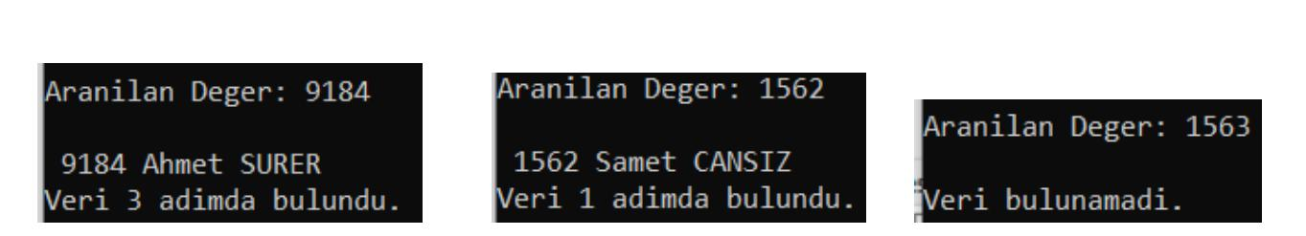

3-Listeleme işlemi: Oluşturulan veri_liste dizisine eklenen veriler dizideki sırasına göre ekranda düzenli bir şekilde listelenecektir.
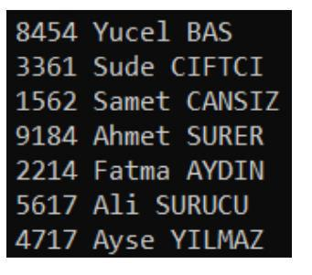

4-Ortalama Adım Sayısı: Tüm kayıtlara (boş olmayan) ortalama kaç adımda ulaşıldığı ekrana yazdırılacaktır.

